Wat ga je doen?
Je leert tien nieuwe woorden.
Je leert daar ander woorden bij zoeken.

- Lees de tekst.
Stop even bij de dik gedrukte woorden.
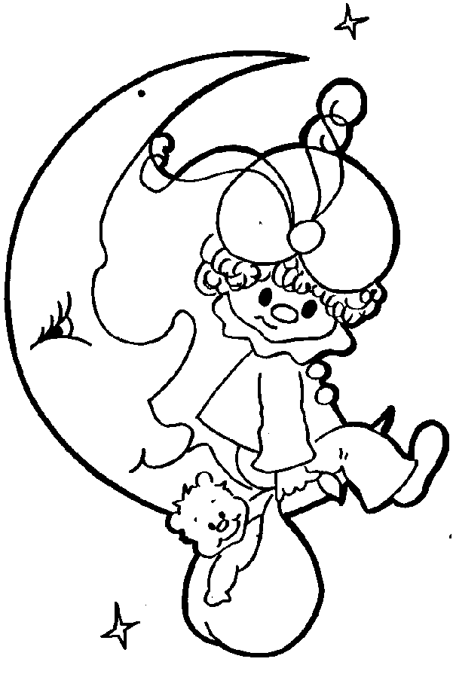
Probeer te voelen wat Kleine Piet voelt.

Kleine Piet is eenzaam

Kleine Piet is eenzaam.
Hij is helemaal alleen.
Hij mocht van Sint niet mee om schoentjes te vullen.
Hij is nog te klein en te jong.
Kleine Piet verlangt naar groot zijn.
Dan mag hij ook over de daken, pakjes brengen naar de kinderen.
Hij voelt zich verdrietig.
Wegwijspiet is net terug en hoort hem snikken.
Hij wil hem troosten.
‘Wat is er aan de hand, Kleine Piet’? vraagt Wegwijspiet.
‘Ik voel me zo alleen in dit grote kasteel!’ zegt Kleine Piet.
‘En ik wil ook graag mee om pakjes te brengen naar de kinderen!’
‘Weet je wat?’ zegt Wegwijspiet,
‘Dan mag jij met mij mee naar de scholen om daar de schoentjes te vullen.’
‘Dan ben je niet alleen meer en voel je je niet meer eenzaam.’
Kleine Piet lacht weer.
Zijn heimwee is weg.
Hij voelt zich niet meer droevig.

- Welke woorden uit de tekst horen bij eenzaam?
Maak er een woordweb van.
Bedenk er zelf drie woorden bij.

Eenzaam

- Bedenk woorden die horen bij het woord snikken.
Zo maak je een rij met woorden.
Woorden die bij elkaar horen.
snikken -

Uitleg troosten
Bij een woord horen vaak andere woorden. alleen droevig
Je kunt ze bij elkaar zetten.
In een woordweb. verdrietig Eenzaam snikken
Of in een rij met woorden.
Angstig – bang – donker huilen

- Lees de zinnen over Kleine Piet en Wegwijspiet.

Kleine Piet is somber.
Hij vindt niets meer leuk.
Dat is een naar gevoel.

Somber is een naar gevoel.
Welke woorden horen nog meer bij naar?
O leuk O huilen O droevig
O boos O slecht O mooi
O blij O snikken O goed
O lachen O verdrietig

‘Wat kijk je treurig’ zegt Wegwijspiet
‘Ben je verdrietig?

Treurig hoort bij verdrietig.
Welke woorden horen nog meer bij treurig?
Maak een woordweb.

verdrietig
Treurig

- Als je iets verlangt, wil je dat graag.
Daarom maak je voor Sint ook een verlanglijstje.
Noem twee dingen die jij graag wilt.
Dat zijn jouw verlangens.

- Welke woorden horen bij Sinterklaas?
Maak een rij van tien woorden die daarbij horen.
Sinterklaas -

Wat ga je doen?
Hoe voelt iemand zich?
Dat kun je soms horen.
Vaak kun je het ook zien.
Dat leer je in deze les.

- Kijk naar het plaatje.
Kijk wat Sint en Piet doen.
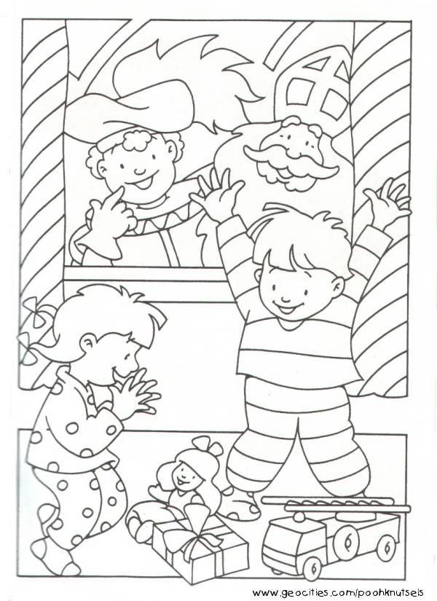
2. Wat hebben Sint en Piet gedaan?

- Hoe voelen de kinderen zich?
Waaraan kun je dat zien?
Doe om de beurt de kinderen na.

- Hoe voel jij je nu?
Schrijf het op.
Laat dat zien in een tekening.

Uitleg
Vaak kun je aan iemand zien wat hij voelt.
Of wat hij wil zeggen.
Kijk maar naar de voorbeelden.
Je kunt het zien aan iemands gezicht.
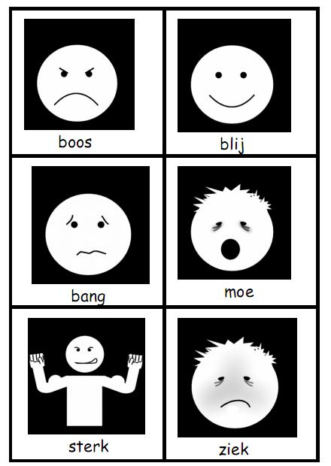
Maar ook aan zijn houding.

- Kies een zin.
Kleur die zin.
Speel hoe de piet zicht voelt.

Kleine Piet voelt zich eenzaam. Bakpiet voelt zich vrolijk.

Hoofdpiet is trots. Wegwijspiet is bang.

- Kijk naar de pieten op de plaatjes.
Wat willen ze zeggen?
“Gaat dit wel passen?”
Trek een lijn tussen de plaatjes en de zinnen.
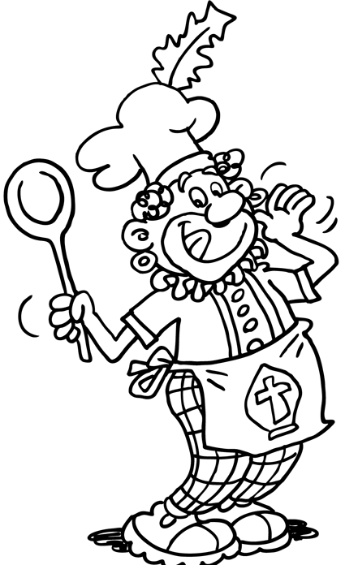
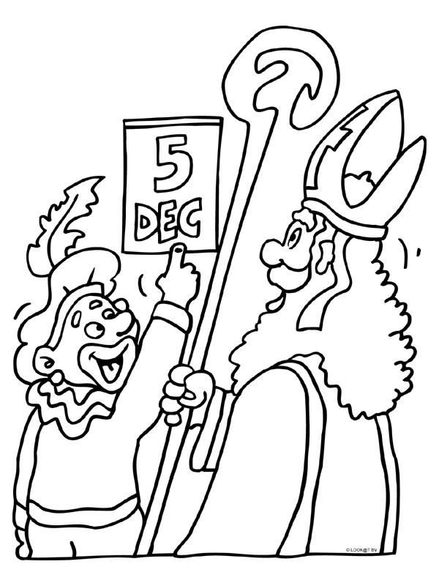

“Eindelijk is het zover!”

“Jammie… Lekker!”

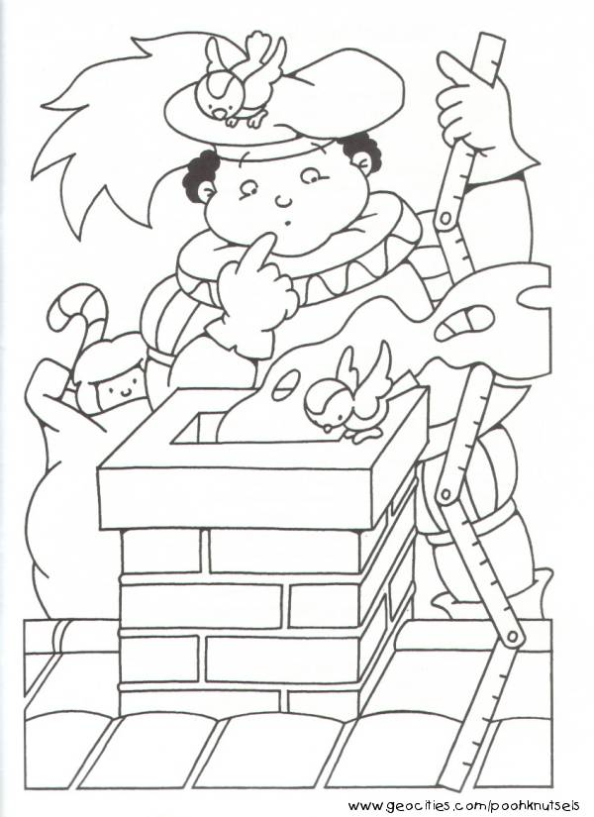
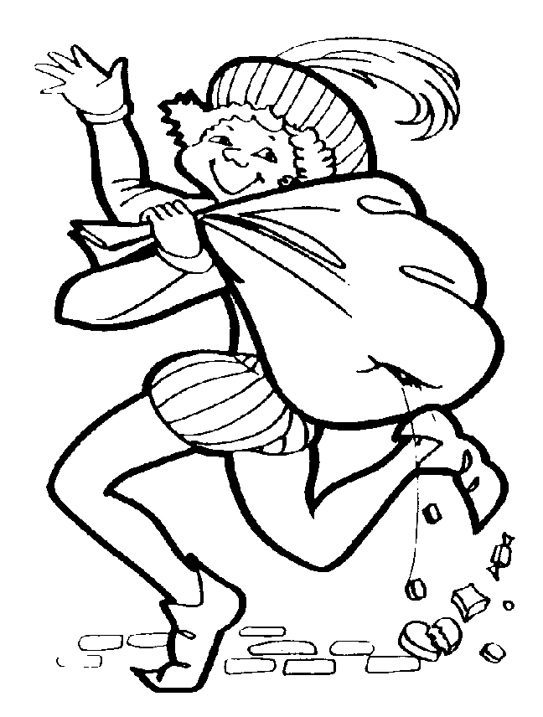

“Tot volgend jaar!”

- Wat heb je geleerd?
Lees de vragen.
Schrijf ja of nee op.

- Kun jij zien hoe iemand zich voelt?

- Waaraan kun je dat zien?

Wat ga je doen?
Je leert wat een verhaaltekst is.
Je leert wat een weettekst is.

- Wouter wil een tekst schrijven over Sinterklaas.
En over alles wat daarbij hoort.
Maar dat is een heleboel.
Hoe moet hij dat allemaal opschrijven?
Kijk hoe Wouter dat doet.
Liedjes zingen
Kinderen krijgen pakjes
Zwarte pieten

Pakjesavond Sinterklaas Amerigo

De schoen zetten Een verlanglijstje
Pepernoten

- Wat heeft Wouter eerst gedaan?

Wouter heeft eerst……………………………………………

- Wouter begint te schrijven.
Hij schrijft alles op wat bij Sinterklaas hoort.
Sinterklaas

Sinterklaas komt in november altijd naar Nederland.
Hij viert hier zijn verjaardag.
Hij komt met een stoomboot.
Samen met zijn Pieten.
De kinderen krijgen pakjes van hem.
Ze mogen een verlanglijstje maken.
In hun schoen komt een klein pakje, of wat snoepgoed.
Op pakjesavond krijgen alle kinderen meerdere pakjes.

Daarna schrijft Wouter nog een tekst.
Sinterklaas

Sint ging ’s nachts op weg om de schoenen te vullen.
Maar de pakjespiet was de pakjes vergeten!
Hij durfde het niet te vertellen aan de Sint.
Toen kwamen ze aan bij het eerste huis….

Wouter heeft twee teksten geschreven.
Wat is het verschil?
Schrijf dat op.
Tekst 1……..

Tekst 2……..

Uitleg
Van sommige teksten kun je iets leren.
Ze gaan over iets dat echt gebeurd is.
Zo’n tekst heet een weettekst.

Andere teksten zijn verzonnen.
Het is een verhaal.
Daarom heet zo’n tekst een verhaaltekst.
Eenzame pietje.

Kleine Piet voelde zich eenzaam.
Hij was helemaal alleen.
Hij mocht niet mee van de Sint.
En hij wilde zó graag!

- Lees de teksten.
Wat voor tekst is het?
Pepernoten

Pepernoten worden gebakken in de oven.
Pepernoten worden vaak gestrooid.
Bij pepernoten zitten vaak schuimpjes en snoepjes.
Dat noemt men strooigoed.

0 weettekst
0 verhaaltekst
Een verlanglijstje

Op een verlanglijstje staan de dingen die je verlangt.
Dat betekent : de dingen die je graag wilt.
Je schrijft ze op een lijstje om aan de ander duidelijk te maken wat je graag wilt hebben.

0 weettekst
0 verhaaltekst

0 weettekst
0 verhaaltekst
Lees de verhaaltekst van Wouter nog eens.
Maak het verhaal af.

Wat ga je doen?
Je leert tien nieuwe woorden.
Je leert wat een woordkaart is.

- Lees de tekst
Kijk wat voor kaart Kleine Piet maakt.

Kleine Piet voelt zich eenzaam
Thuis

kasteel knuffels

eigen bed

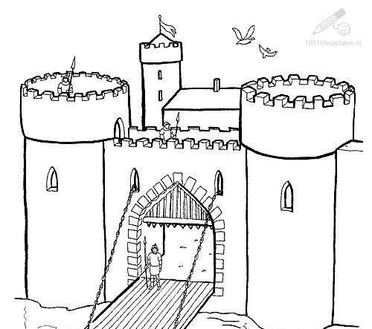Ik heb thuis mijn eigen knuffels.
Hij ligt net in zijn bed in Nederland.
Kleine Piet denkt aan thuis.
Aan het kasteel in Spanje.
Aan zijn bed daar.
Aan zijn knuffels daar.
Die konden niet mee.
Er was te weinig plaats op de stoomboot.
Kleine Piet stapt uit bed.
En pakt een kaart.
Bovenaan schrijft hij thuis.
Daaronder schrijft hij vier woorden.
Woorden over thuis.
Hij schrijft ook een zin.
Een zin over thuis.
En hij maakt een tekening.
Een tekening over thuis.
Dan komt Wegwijspiet binnen.
Hij vraagt: “Wat is dat?”
“Een woordkaart over thuis” zegt Kleine Piet.

- Maak nu zelf een woordkaart over thuis.
Kijk naar het voorbeeld van Kleine Piet.
Wat vind jij fijn bij jou thuis?
Schrijf vier woorden
Schrijf een zin met het woord thuis.
Maak een tekening over thuis.
thuis

......................... ……………………

…………………... …………………….

……………………………………………………………………………………………
Uitleg
De Sint
pieten pakjes
pepernoten kinderen

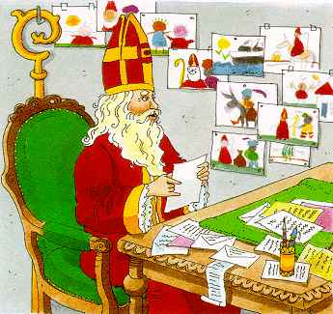Sinterklaas rijdt op Amerigo
Dit staat op een woordkaart:
- een woord
- woorden die bij het woord horen
- een zin met het woord
- een tekening over het woord

- Maak een woordkaart over het woord Zwarte Piet.
Zwarte Piet

......................... ……………………

…………………... …………………….

……………………………………………………………………………………………

- Maak de zinnen af.
Je kiest uit de volgende woorden.
leuk - bang – trots – verwaand – lachen - jaloers

Kleine Piet voelt zich angstig. Hij is …………………………………

De Sint geniet van de lachende kinderen. Hij vindt het…………….

Wegwijspiet schatert om de grap. Hij moet hard ………………………

Kleine Piet mag voor het eerst mee om de schoenen te vullen. Hij is enorm …………………………………..

Kleine Piet wil ook graag net zo goed kunnen klimmen als Klimpiet. Hij is ………………………………

De Hoofdpiet denkt dat hij alles beter kan. Maar dat is niet zo. Hij is ……………………………………………………………

5. Maak een woordkaart over het woord schateren.
Schateren
......................... ……………………

…………………... …………………….

……………………………………………………………………………………………

Wat ga je doen?
Je leert dat een zin uit woorden bestaat.
Je leert dat je korte en lange zinnen kunt maken.

- Kleine Piet klimt voor het eerst op een dak.
Hij roept: “Help!”
Wat kan er gebeurd zijn?
- Kleine Piet wil iemand helpen.
- Kleine Piet leest een verhaal voor.
- Kleine Piet heeft hulp nodig.

- Je kunt korte zinnen maken.
Bijvoorbeeld: ‘Piet klimt’
Je kunt lange zinnen maken.
Bijvoorbeeld: ‘Vannacht klimt Piet op het dak van Wouter en Grombol.’
Een lange zin vertelt meer.

Een korte zin is: Sint leest.
Maak daar nu een lange zin van.

Uitleg
Weet je het nog?
Toen je klein was, zei je alleen woorden.
Nu ben je veel groter.
En je maakt hele zinnen.
Met zinnen kun je beter zeggen wat je bedoelt.

- Kijk naar het woord en naar het plaatje.
Maak er een zin mee.
Schrijf die onder de tekening


woedend

eenzaam

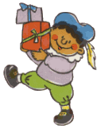
trots

- Een lange zin vertelt meer dan een korte zin.
Voorbeeld: 1. Piet komt.
2. Piet komt naar jou.
3. Piet komt naar jou toe.
4. Piet komt naar jou toe om een pakje te brengen.
Maak nu zelf een korte zin telkens wat langer.
1. Piet fietst.
2.

3.

4.

1. Sint zit.
2.

3.

4.

Wat ga je doen?
Je leert hoe je een weettekst schrijft.

1. Paardenpiet wil een tekst schrijven over het paard van de Sint.
Eerst maakt hij een woordweb.
Bekijk het woordweb.
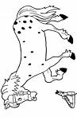

Een lange staart Loopt op daken

Witte kleur Vier benen Het paard van
Sinterklaas
Amerigo

2 . Paardenpiet heeft een woordweb over het paard van de Sint gemaakt.
Wat voor tekst wil hij gaan schrijven?
O een verhaaltekst
O een weettekst

3. Schrijf de weettekst voor Paardenpiet.
Maak vier zinnen. Gebruik het woordweb van Paardenpiet

Uitleg
Wil jij een weettekst schrijven?
Lees dan een boek.
Of kijk op internet.
Maak eerst een woordweb.
Daarin staat alles wat je er over weet.
Van de woorden maak je zinnen.
Die zet je op de goede plek.

4.Bekijk het plaatje.
Zwarte piet brengt pakjes.
Maak er een woordweb over.

Zwarte Piet

- Schrijf een weettekst met woorden uit je woordweb.

- Wat heb je geleerd?
Kies de zin die het beste bij jou past.

O Ik hou van weetteksten.
O Ik kan een weettekst schrijven.
O Ik vind weetteksten meestal saai.

